28.06.2024 Начал изучать SQLite, скачал DB Browser для SQLite. Разобрался как редактировать и создавать таблицы базы данных с помощью DB Browser, а также просто использую программный интерфейс SQLite.  
Вот пример моей работы:

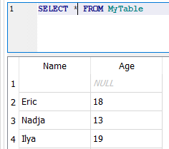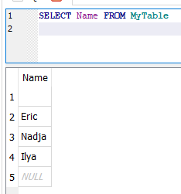-вывод таблицы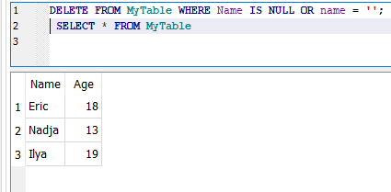-удаление в таблице

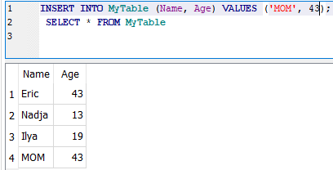-добавление в таблицу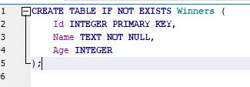-создание таблицы

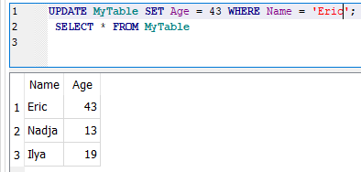-изменения в таблице

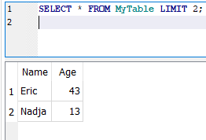-лимит вывода

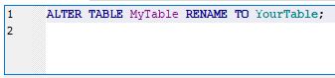-переименование таблицы

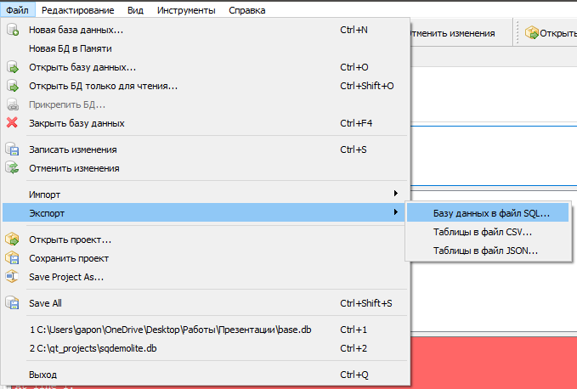-экспорт базы данных

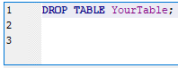-удаление таблицы